**Розынко Ева Михасёва (Rozynkowna Ewa)**

20 января 1790 г – крещение (НИАБ 136-13-894, лист 8об, №8/1790-р (ориг)).

**НИАБ 136-13-894:** Лист 8об. **Метрическая запись №8/1790-р (ориг).**

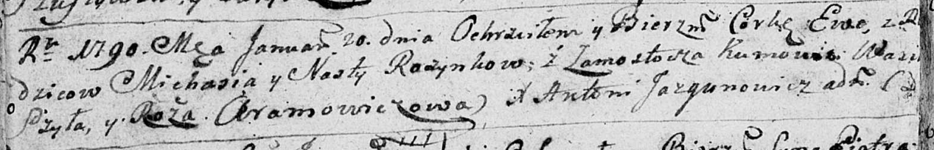

Дедиловичская Покровская церковь. 20 января 1790 года. Метрическая запись о крещении.

Rozynkowna Ewa – дочь родителей с деревни Замосточье.

Rozynko Michaś – отец.

Rozynkowa Nasta – мать.

Szyło Wasil - кум.

Aramowiczowa Róża - кума.

Jazgunowicz Antoni – ксёндз.